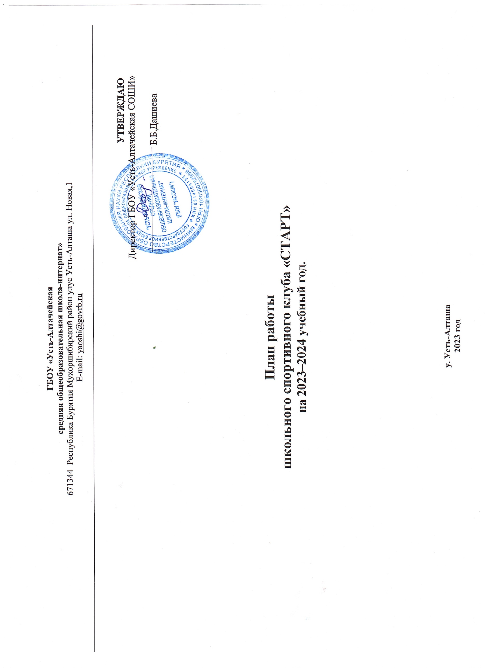

**ГБОУ «Усть-Алтачейская**

**средняя общеобразовательная школа-интернат»**

671344 Республика Бурятия Мухоршибирский район улус Усть-Алташа ул. Новая,1

E-mail: [yaoshi@govrb.ru](mailto:yaoshi@govrb.ru)

________________________________________________________________________________________________________________________________________________

## УТВЕРЖДАЮ

Директор ГБОУ «Усть-Алтачейская СОШИ»

Б.Б.Дашиева

План работы

школьного спортивного клуба «СТАРТ»

**на 2023–2024 учебный год.**

**у. Усть-Алташа 2023 год**

|  |  |
| --- | --- |
| D:\СТАРТ 2023.png | ***Девиз: «Старт - начало,***  ***Старт - для всех***  ***И на финише – успех!*** |

Деятельность ШСК организуется по следующим направлениям:

* Физкультурно-спортивное;
* Социально - педагогическое.

***Цель деятельности: развитие мотивации личности к физическому развитию.***

Приоритетные задачи ШСК:

* + Формирование у детей ранней мотивации и устойчивого интереса к укреплению здоровья, физическому и спортивному совершенствованию;
  + Вовлечение обучающихся в систематические занятия физической культурой и спортом;
  + Реализация программ дополнительного образования физкультурно-оздоровительной направленности;
  + Совершенствование организации различных форм физкультурно-оздоровительной и спортивно-массовой работы с детьми и подростками;
  + Воспитание у обучающихся чувства гордости за свое образовательное учреждение, развитие культуры и традиций болельщиков спортивных команд, воспитание гражданственности и любви к Родине.
  + Пропаганда здорового образа жизни, личностных и общественных ценностей физической культуры и спорта;

## Цель работы ШСК

* + повышение массовости занятий школьниками физической культурой и спортом для вовлечения их в систематический процесс физического и спортивного совершенствования;
  + удовлетворение потребности обучающихся ОУ и их родителей (законных представителей) в более широком спектре предоставляемых им физкультурно-спортивных услуг;

## Задачи:

* + реализации образовательных программ дополнительного образования детей физкультурно-спортивной направленности;
  + формирование у обучающихся ранней мотивации и устойчивого интереса к физическому совершенствованию, вовлечение обучающихся в систематические занятия физической культурой и спортом;
  + проведение спортивно-массовых мероприятий и соревнований среди обучающихся;
  + создание и подготовка команд, обучающихся по различным видам спорта для участия в межшкольных, муниципальных соревнованиях;
  + организация различных форм активного спортивно-оздоровительного отдыха обучающихся;
  + подготовка обучающихся к выполнению требований ВФСК ГТО
  + пропаганда здорового образа жизни, личностных и общественных ценностей физической культуры и спорта;

|  |  |  |  |  |
| --- | --- | --- | --- | --- |
| **Направление**  **деятельности** | | **Содержание деятельности** | **Срок** | **Ответственные за исполнение** |
| ***Организационная деятельность*** | | | | |
| Планирование и организация  деятельности ШСК | | * составление и утверждение планов работы ШСК на 2023-2024 учебный год (план работы ШСК, план спортивно массовых   мероприятий);   * составление расписания работы ШСК (общее расписание, индивидуальное расписание педагогов и специалистов ШСК); | Сентябрь | Руководитель ШСК |
| Создание Совета клуба | | - разъяснительная работа с ученическим коллективом школы, коллективами спортивных секций | Сентябрь - октябрь | Руководитель ШСК |
| ***Методическая деятельность*** | | | | |
| Разработка,  согласование программ  дополнительного образования детей физкультурно-  спортивной  направленности | * выявление круга интересов учащихся ОУ * написание и согласование образовательных программ | | Август - сентябрь | Педагоги |

|  |  |  |  |
| --- | --- | --- | --- |
| ***Агитационная – просветительская работа*** | | | |
| Работа с родителями | * проведение родительских собраний * проведение индивидуальных консультаций * беседы об индивидуальном развитии ребенка успехи и недостатки * открытые занятия и соревнования для родителей | В течение учебного года | Педагоги  Учитель физической культуры |
| Просветительская работа | -распространение информации о работе ШСК | В течение учебного года | Руководитель ШСК  Учитель физической культуры |
| ***Связь с образовательными, досуговыми и административными учреждениями района*** | | | |
| Связь со школами района | * обмен информацией с сотрудниками ШСК других ОУ, работающих в рамках физкультурно-спортивной направленности * проведение совместных мероприятий. | В течение учебного года | Руководитель ШСК  Учитель физической культуры |
| Связь с  административными учреждениями района и города | * предоставление и согласование планов работы ШСК * отчетов о деятельности ШСК | В течение учебного года | Руководитель ШСК |
| ***Физкультурно-спортивная - массовая работа*** | | | |
| Календарь  соревнований школьных, районных,  Всероссийских  спортивно-массовых мероприятий | * составление плана проведения спортивных мероприятий   -комплектование команд для участия в спортивных мероприятиях  -работа с командами по подготовке к соревнованиям  -участие в соревнованиях   * подведение итогов, награждение | В течение учебного года (календарный план работы) | Руководитель ШСК  Учитель физической культуры |
| Проведение спортивных праздников,  спортивных акций, и  др. спортивных | * подготовка спортивно-массовых мероприятий (разработка сценариев и плана подготовки) * обеспечение участия учащихся в спортивно-массовых мероприятиях; * проведения мероприятия; | В течение учебного года в соответствие с планом  мероприятий | Руководитель ШСК  Учитель физической культуры |

|  |  |  |  |
| --- | --- | --- | --- |
| мероприятий | - анализ мероприятия. |  |  |
| Информация участникам  образовательного процесса  о мероприятиях проводимых в рамках ВФСК ГТО | -подготовить списки участников  -вывесить план мероприятий  - ознакомить участников с нормативами ВФСК ГТО по ступеням | В течение учебного года в соответствие с планом  мероприятий | Руководитель ШСК  Учитель физической культуры |
| Участие в конкурсах разного уровня - районных, городских, | * поиск интересных вариантов конкурсной деятельности * подготовка к соревнованиям, состязаниям * непосредственное участие в соревнованиях * подведение итогов. | В течение учебного года по плану учреждений, проводящих конкурсы, и годовому плану ОУ | Руководитель ШСК  Учитель физической культуры |
| ***Осуществление контроля над работой ШСК*** | | | |
| Контроль ведения отчетной  документации специалистами,  работающими в ШСК | * проверка отчетной документации | В течение учебного года по плану контроля | Руководитель ШСК |
| Контроль посещения занятий детьми  ШСК. контроль наполняемости групп | * проверка отчетной документации разного уровня | В течение учебного года по плану контроля | Руководитель ШСК |
| Контроль над  соблюдением графика работы педагогов  ШСК | * проверка отчетной документации разного уровня * посещение занятий педагогов с целью контроля | В течение учебного года по плану контроля | Руководитель ШСК |
| Контроль над выполнением  программ, анализ результативности  процесса ШСК | * посещение занятий * проверка отчетной документации * анализ отчетных мероприятий, выставок, организованных педагогами ШСК | В течение учебного года по плану контроля | Руководитель ШСК |

Приложение 1

# План спортивно - массовых мероприятий

**и социально значимых мероприятий ШСК «СТАРТ»**

# на 2023-2024 учебный год

Цель: Привлечение максимального, по возможности числа детей и подростков к дополнительному образованию, направленному на развитие личности и формирования здорового образа жизни.

|  |  |  |  |  |
| --- | --- | --- | --- | --- |
| № | Виды мероприятий | Сроки проведения | Участники | Место проведения |
| **Школьные мероприятия** | | | | |
| 1 | «Спортивные игры» легкая атлетика | сентябрь | 5-8 классы | Школьный стадион |
| 2 | «Веселые старты» | октябрь | 4-5 классы | Школьный стадион |
| 3 | Сдача тестов комплекса ГТО V –VI ступени | сентябрь  октябрь | 8-9 классы | Школьный стадион |
| 4 | «Веселые старты» | ноябрь | 2-4 классы | Школьный стадион |
| 5 | Соревнования по теннису | декабрь | 5-8 классы | ДК |
| 6 | Гражданско-патриотические мероприятия:  «Салют победы»  «День защитника отечества»  «Путь к победе» | январь  февраль апрель | 3классы 4 классы  5 классы | Школьный стадион |
| 7 | Соревнования «К стартам ГТО готов» | февраль | 2-3 классы | Школьный стадион |
| 8 | Декада по физической культуре | март - апрель | 4-9классы | Школьный стадион |
| 9 | Соревнования по футболу | март - апрель | 5-9 классы | Школьный стадион |
| 10 | Турнир по настольному теннису | март - апрель | 4-9 классы | ДК |

|  |  |  |  |  |
| --- | --- | --- | --- | --- |
|  |  |  |  |  |
| 11 | Соревнования по волейболу | март - апрель | 5-9 классы | Школьный стадион |
| 12 | Турнир по шашкам и шахматам | март - апрель | 5 -8 классы | Класс |
| 13 | Спортивные состязания | март-апрель | 5-9 классы | Школьный стадион |
| 14 | Сдача тестов комплекса ГТО I-IV ступени | март- апрель | 1-7 классы | Школьный стадион |
| 15 | Легкоатлетическая эстафета | май | 5-8 классы | Школьный стадион |
| 16 | Итоговые линейки. Награждение активных участников  соревнований. | май | 2-9 классы | Школа |
| **Районные мероприятия** | | | | |
| 1  1.1  1.2  1.3 | «Спортивные игры»  волейбол  баскетбол настольный теннис | По районному плану работы  МБУ ДО "Мухоршибирская спортивная школа им. В.Ф. Федотова" с общеобразовательными учреждениями | 5-6 классы | По районному плану работы  МБУ ДО "Мухоршибирская спортивная школа им. В.Ф. Федотова" с общеобразовательными учреждениями |
| 2 | «Осенний кросс» | 5 -9 классы |
| 3 | «Веселые старты» | 4-5 классы |
| 4 | Соревнования по баскетболу | 8-9 классы |
| 5 | Проведение соревнований по лыжным гонкам | 8-9 классы |
| 6 | Первенства района по футболу | 8-9 классы |
| 7 | Соревнования «К стартам ГТО готов» | 2-3 классы |
| 8  8.1  8.2  8.3 | Районные спортивные состязания Теоретический конкурс  Эстафетный бег Многоборье | 9 класс |
| 9 | Легкоатлетическая эстафета | 8-9 классы |